1.SINIF – TÜRKÇE DEĞERLENDİRME TESTİ - 1 İsim:_____________________ Soy isim: _____________________

Hülya, tatlı, güzel bir kızmış. Sınıfın en akıllısı ve zekisiymiş. Öğretmenini hiç üzmez, hiç yaramazlık yapmazmış. Ödevlerini her zaman kendisi yaparmış. Bol bol kitap okurmuş. Öğretmeni Hülya’yı çok severmiş.
(İlk dört soruyu metne göre cevaplayınız.)
1.) Hülya için aşağıdakilerden hangisi söylenemez?
A. tatlı bir kız. B. akıllı bir kız. C. yaramaz bir kız

2.) Öğretmeni, Hülya’ya nasıl davranır- mış?
A. severmiş. B. kızarmış. C. küsermiş.

3.) Hülya, nasıl bir öğrenciymiş?
A. Çalışkan ve zeki bir öğrenci. B. Yaramaz ve şımarık bir öğrenci. C. Tembel, ders çalışmayan bir öğrenci.

4.) Hülya’nın ödevlerini kim yaparmış?
A. annesi B. babası C. kendisi

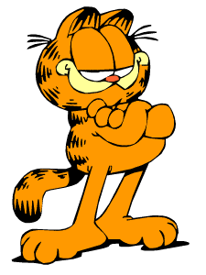
Aşağıdaki kelimelerin hangisi yanlış yazılmıştır?
5.)

A. yalnız B. plan C. grip

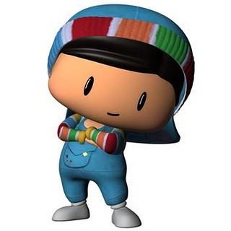
Akşam erken yatmalıyız çünkü ……………………………………………….…….
6.)

Pepee’nin cümlesi aşağıdakilerden hangisi ile devam etmelidir?
A. sabah erken kalkacağız. B. yarın okul yok. C. öğleye kadar uyuyacağız.
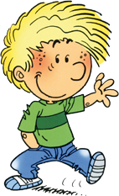
Arkadaşlar, aşağıdaki cümlelerin hangisinin sonuna soru işareti gelmelidir?
7.)

A. Okulumu çok seviyorum B. Okula yine mi geç kaldın C. Aaaa çok tatlı bir kedi
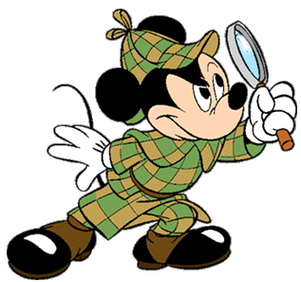
Burada bir kedi mi var ( )
8.)

Yukarıdaki cümlenin sonuna aşağıdaki işaretlerden hangisi konmalıdır?
A. ( ? ) B. ( . ) C. ( ! )

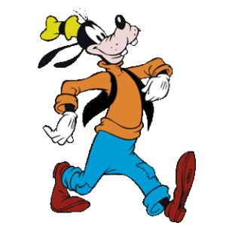
9.)
“İyi” kelimesinin zıt anlamlısı, aşağıdakilerden hangisidir?

A. güzel B. çirkin C. kötü

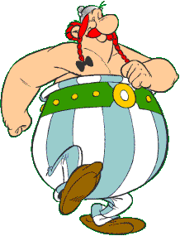
Yarın okula …………………..
10.)

Yukarıdaki cümleye aşağıdakilerden hangisi gelirse anlamlı olur?
A.gittik. B. gitmiş. C. gideceğiz

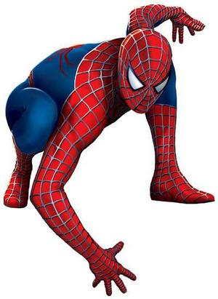
Aşağıdaki kelimelerden hangisi, hecelere yanlış ayrılmıştır?
11.)

A. pen – ce – re B. kor – ku – luk C. kay – ı – sı

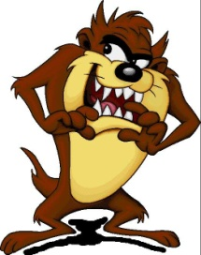
Aşağıdaki sözcüklerden hangisi 4 hecelidir?
12.)

A. sarımsak B. eldiven C. televizyon
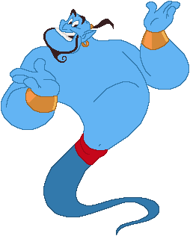
13.)
Aşağıdaki sözcüklerden hangisi doğru yazılmıştır?

A. pilav B. pilaj C. pilan

Aşağıdaki cümlelerin hangisi 4 kelimeden oluşmaktadır?
14.)

A. Okulumu çok seviyorum. B. Benim kalemim var. C. Ahmet okula geç kaldı.
Mert ödevdeki soruyu yalnış yapmış.
15.)

Pepee’nin cümlesinde hangi kelime yanlış yazılmıştır?
A.ödevdeki B.soruyu C. yalnış
Aşağıdaki sözcüklerden hangisi özel isimdir?
16.)

A. Gazete B. Hülya C. Tarak
Aşağıdaki cümlelerin hangisinde yazım yanlışı yapılmıştır?
17.)

A. Salih ders çalıştı. B. Oya, kadiri gördün mü? C. Beyza bugün bize gel.

